KCK Cyklosport - Mode s.r.o.
Bartošova 348
765 02 Otrokovice-Kvítkovice
Tel.: 724 047 411, 724 011 433, 577 217 520, 577 219 152
Email: info@kckcyklosport.cz, IČ: 185 59 751, DIČ: CZ18559751

PŘEDMĚT: EU – PROHLÁŠENÍ O SHODĚ – Cyklistická přilba ANT (HX-Y01) velikost: XXS-XS 44-48 cm, XS-S 48-52 cm, S-M 52 - 56 cm.

Výrobce prohlašuje, že uvedený model přilby je identický s přilbami, které byly testovány v uvedené zkušebně a že uvedený model cyklistické přilby je v souladu s:
- NAŘÍZENÍM EVROPSKÉHO PARLAMENTU A RADY (EU) 2016/425
ze dne 9. března 2016 o osobních ochranných prostředcích a o zrušení
směrnice Rady 89/686 EHS.
- TECHNICKOU NORMOU 1078: 2012 + A1: 2012.

Oznámený subjekt: Telefication BV, Edisonstraat 12A, 6902 PK Zevenaar, Netherlands. NB 0560.
TR:SZHH01403977
Výrobce: ZHONGSHAN HENXIN SPORTS EQUIPMENT CO, NO. 15 Rainbow rd, Tanzhou Town, Zhongshan City, Guangdong, China.
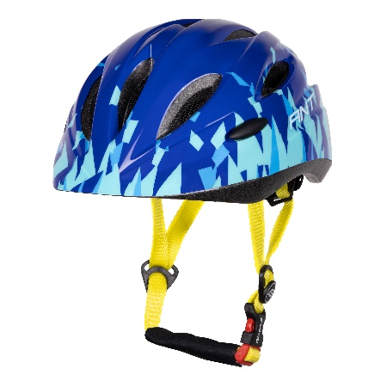
Certifikát je k nahlédnutí v sídle společnosti KCK.
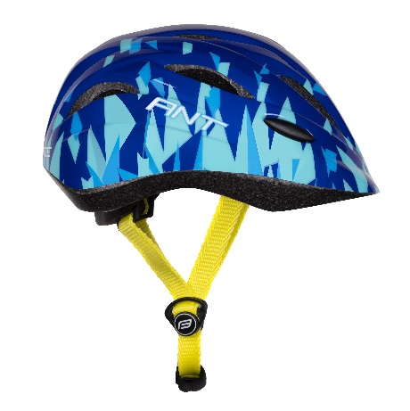
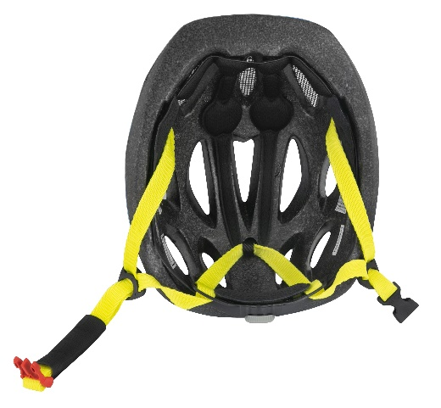

Davy Liu
Address: 2nd Building,No.15 Rainbow Rd, Tanzhou Town,528467, Zhongshan City. Guangdong,China
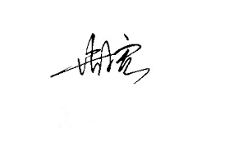
Email: sales4@hxhelmet.cn
Phone NO.:+86-18200786760
TEL: +86-760-28132888
Website: www.hxhelmet.cn

KCK Cyklosport - Mode s.r.o.
Bartošova 348
765 02 Otrokovice-Kvítkovice
Tel.: 724 047 411, 724 011 433, 577 217 520, 577 219 152
Email: info@kckcyklosport.cz, IČ: 185 59 751, DIČ: CZ18559751

SUBJECT: Subject: EU - DECLARATION OF CONFORMITY – ANT bicycle helmet (HX-Y01) SIZE: XXS-XS 44-48 cm, XS-S 48-52 cm, S-M 52 - 56 cm.

The manufacturer declares that the above model of helmet is identical to the helmets that have been tested in the above test facility and that the above model of bicycle helmet complies with:
- REGULATION (EU) 2016/425 OF THE EUROPEAN PARLIAMENT AND OF THE COUNCIL of 9 March 2016 on personal protective equipment and repealing Council Directive 89/686/EEC.
- TECHNICAL STANDARD 1078: 2012 + A1: 2012.
Notified Body: Telefication BV, Edisonstraat 12A, 6902 PK Zevenaar, Netherlands. NB 0560.
TR:SZHH01403977
Producer: ZHONGSHAN HENXIN SPORTS EQUIPMENT CO, NO. 15 Rainbow rd, Tanzhou Town, Zhongshan City, Guangdong, China.
The certificate is available for inspection at the head office of KCK.
Davy Liu
Address: 2nd Building,No.15 Rainbow Rd, Tanzhou Town,528467, Zhongshan City. Guangdong,China
Email: sales4@hxhelmet.cn
Phone NO.:+86-18200786760
TEL: +86-760-28132888
Website: www.hxhelmet.cn

